Федеральное государственное автономное образовательное учреждение высшего профессионального образования
«БЕЛГОРОДСКИЙ ГОСУДАРСТВЕННЫЙ НАЦИОНАЛЬНЫЙ
ИССЛЕДОВАТЕЛЬСКИЙ УНИВЕРСИТЕТ»
Педагогический институт
Историко-филологический факультет

Харьковский национальный университет имени В.Н. Каразина
Центр краеведения имени академика П.Т. Тронько

Программа
международной научно-практической конференции
«Традиционные культуры народов мира:
история, интерпретация, восприятие»

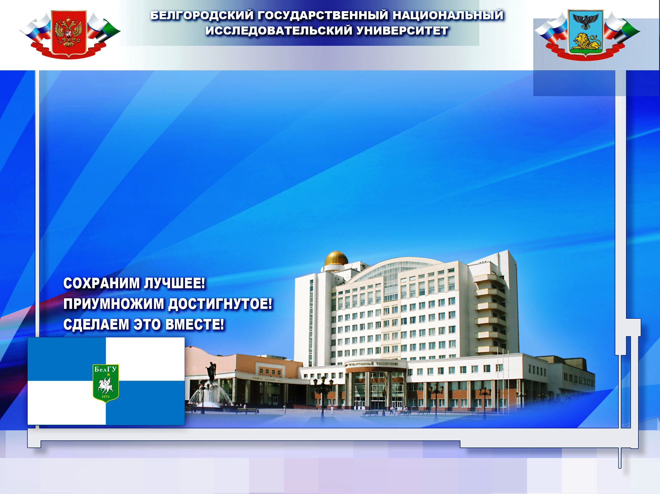

Белгород 2013

Место и время проведения конференции:

НИУ «БелГУ»
Педагогический институт
Историко-филологический факультет
30 ноября 2013 г.

РЕГЛАМЕНТ РАБОТЫ:

Доклады на пленарном заседании – до 15 минут
Доклады на секционных заседаниях – до 10 минут
Выступления на прениях – до 7 минут

РАСПОРЯДОК РАБОТЫ

11.00 – 12.00
Встреча и регистрация участников и гостей конференции

12.00 – 13.00
Открытие конференции. Пленарное заседание
(ауд. 618)

13.00 – 13.30
Кофе-брейк

13.30 -16.00
Заседания по секциям

16.00
Подведение итогов конференции
(ауд. 618)

ПЛЕНАРНОЕ ЗАСЕДАНИЕ
(ауд. 618)

Открытие конференции

Папков Андрей Игоревич – к.и.н., доцент, декан историко-филологического факультета НИУ «БелГУ»;
Куделко Сергей Михайлович - к.и.н., профессор, директор Центр краеведения имени акад. П.Т. Тронько ХНУ им. В.Н. Каразина;
Дудка Анна Ивановна – к.и.н., доц., доцент кафедры всеобщей истории и зарубежного регионоведения НИУ «БелГУ»

Доклады

Папков Андрей Игоревич, к.и.н., доцент, декан историко-филологического факультета Педагогического института НИУ «БелГУ»
Этнокультурная близость народов как фактор межгосударственного взаимодействия

Куделко Сергей Михайлович, к.и.н, профессор Харьковского национального университета имени В. Н. Каразина, директор Центра краеведения Харьковского национального университета имени В. Н. Каразина имени академика П. Т. Тронько
Харьков – город-космополит или место встречи национальных культур?

Дудка Анна Ивановна к.и.н., доцент кафедры всеобщей истории и зарубежного регионоведения историко-филологического факультета Педагогического института НИУ «БелГУ»
Традиционная культура в межэтнических отношениях Слобожанщины
СЕКЦИЯ 1. «ФЕНОМЕН ТРАДИЦИОННОЙ КУЛЬТУРЫ:
ИСТОРИЯ, КОНЦЕПТУАЛЬНЫЕ ПОДХОДЫ
И СОВРЕМЕННАЯ ИНТЕРПРЕТАЦИЯ»

Место проведения: ауд. 618 историко-филологического факультета
Время проведения 13.30 – 16.00.

Руководители:
Прокопенко Сергей Николаевич - к.и.н., доцент кафедры всеобщей истории и зарубежного регионоведения НИУ «БелГУ
Кочергина Яна Алексеевна – студентка 2 курса историко- филологического факультета НИУ «БелГУ»

- Бузанаков Юрий Владимирович, г. Белгород, Педагогический институт НИУ «БелГУ»
Сравнительная характеристика захоронений IV в. до н. э. некрополей Милета и поселения «Береговая-4»

- Бутов Николай Петрович, г. Белгород, Педагогический институт НИУ «БелГУ»
Появление символики, ее виды и значение

- Гончарова Юлия Александровна, г. Белгород, МБОУ «Гимназия №5
г. Белгорода
Тема Страшного Суда в идейной программе готического соборного портала Франции XII - XIV веков

- Гордиенко Владимир Николаевич, г. Белгород, Педагогический институт НИУ «БелГУ»
Коренной перелом в сознании бактрийцев и согдийцев при переходе к эллинизму во второй половине III в. до н.э.

- Денисова Ирина Викторовна, г. Белгород, Педагогический институт НИУ «БелГУ»
Языковая и культурная ассимиляция славян в ранневизантийской Греции

- Дорохов Михаил Ильич, г. Белгород, Педагогический институт НИУ «БелГУ»
Коренной перелом в ментальном восприятии социально-политической жизни внутри полисов Греции в IV в. до н.э. у стратегов-наемников

- Замулин Виктор Валерьевич, г. Белгород, Педагогический институт НИУ «БелГУ»
Морально-психологическое состояние войск вермахта и СС в районе курского выступа накануне, в ходе и после Курской битвы

- Кочергина Яна Алексеевна, г. Белгород, Педагогический институт НИУ «БелГУ»
Анализ визуальных образов на монетах Боспора (VI – начало III века до н.э.)

- Кулабухов Владимир Семенович, г. Белгород, Педагогический институт НИУ «БелГУ»
Баня новгородских словен в «Сказании о посещении Руси Андреем Первозванным»

- Литовченко Елена Викторовна, г. Белгород, Педагогический институт НИУ «БелГУ»
Проблема определения идентификационных признаков позднеантичной интеллектуальной элиты

- Прокопенко Сергей Николаевич, г. Белгород, Педагогический институт НИУ «БелГУ»
Животноводство Боспора VI – первой трети III в. до н.э.: исследование видового состава

- Репина Екатерина Васильевна, г. Белгород, Педагогический институт НИУ «БелГУ»
Хлебный экспорт Боспора в VI - первой трети III в. до н.э. (по письменным и нумизматическим источникам)

- Руднева Мария Александровна, г. Белгород, Педагогический институт НИУ «БелГУ»
Национальный состав населения Александрии Египетской в поздней античности
СЕКЦИЯ 2. «СЛОБОЖАНЩИНА: ИНФОРМАЦИОННОЕ
ПРОСТРАНСТВО, ИСТОРИЯ, КУЛЬТУРА, ВЗАИМОСВЯЗИ И
ВЗАИМОВЛИЯНИЕ В КОНТЕКСТЕ ИСТОРИЧЕСКОГО РАЗВИТИЯ»

Место проведения: ауд. 610 историко-филологического факультета
Время проведения 13.30 – 16.00.

Руководители:
Дудка Анна Ивановна - к.и.н., доцент кафедры всеобщей истории
и зарубежного регионоведения НИУ «БелГУ
Дубская Людмила Михайловна, – студентка 1 курса
историко- филологического факультета НИУ «БелГУ»

- Дранёва Наталья Сергеевна, г. Харьков, ХНУ им. В.Н. Каразина
Трансформация традиционных слобожанских ремёсел (вторая половина XIX – начало XX ст.)

- Дубская Людмила Михайловна, г. Белгород, Педагогический институт НИУ «БелГУ»
Архитектурное наследие Слобожанской окраины в конце XIX - первой половине XX в.

- Кириллов Семён Сергеевич, г. Белгород, Педагогический институт НИУ «БелГУ»
Особенности восприятия единства культурного наследия Еврорегиона «Слобожанщина» его жителями

- Павлова Ольга Григорьевна, г. Харьков, Харьковский национальный университет имени В.Н. Каразина
Образцы традиционной культуры Слобожанщины в коллекции Пархомовского художественного музея имени А.Ф. Лунёва

- Проценко Михаил Владимирович, г. Харьков, Харьковский национальный университет имени В.Н. Каразина
Реминисценции традиционной народной культуры в современном гостиничном хозяйстве Харьковщины

- Сапенко Виктория Юрьевна, г. Белгород, Педагогический институт НИУ «БелГУ»
Основные характеристики этнокультурного наследия Еврорегиона «Слобожанщина»
СЕКЦИЯ 3. «ОБМЕН ДОСТИЖЕНИЯМИ МАТЕРИАЛЬНОЙ
И ДУХОВНОЙ КУЛЬТУРЫ В СОВРЕМЕННОЙ МЕЖЭТНИЧЕСКОЙ КОММУНИКАЦИИ»

Место проведения: ауд. 615 историко-филологического факультета
Время проведения 13.30 – 16.00.

Руководители:
Пушкарев Александр Степанович - к.и.н., доцент кафедры всеобщей истории
и зарубежного регионоведения НИУ «БелГУ
Лаздовская Евгения Николаевна – студентка 4 курса
историко- филологического факультета НИУ «БелГУ»

- Воронов Юрий Егорович, г. Белгород, Педагогический институт НИУ «БелГУ»
Начало японской агрессии на материк 1931-1941 гг.

- Доценко Татьяна Эдуардовна, г. Бийск, ФГБОУ ВПО «Алтайская государственная академия образования имени В.М. Шукшина»
Гуманистическая антропология: образование как синтез

- Дудка Юлия Константиновна, г. Белгород, НИУ «БелГУ», ИМКиМО «Научно-учебный центр иностранных языков»
Особенности восприятия итогов и последствий Второй мировой войны в немецкой и российской прессе.

- Дьякова Елена Васильевна, г. Харьков, Харьковский национальный педагогический университет им. Г.С. Сковороды
Топонимика как маркер городской культуры (на примере Харькова)

- Ибрагимова Патимат Абдусаламовна, г. Махачкала, Дагестанский государственный университет
Роль дагестанских СМИ в межэтнических и межкультурных отношениях

- Кирий Наталья Владимировна, г. Белгород, Педагогический институт НИУ «БелГУ»
Качество дополнительного образования в системе дополнительного профессионального образования

- Кириллов Семен Сергеевич, г. Белгород, Педагогический институт НИУ «БелГУ»

- Киященко Алексей Александрович, г. Белгород, Педагогический институт НИУ «БелГУ»
Наградные монеты России XV-XVI вв.

- Коренская Елена Анатольевна, г. Белгород, ОГАОУ ДПО «Белгородский институт развития образования»
Метонимия прилагательного в произведениях Э.М. Ремарка как образная характеристика культуры Германии 30-40-х годов XX в.

- Костеша Анастасия Анатольевна, г. Белгород, Педагогический институт НИУ «БелГУ»
Стиль ампир как отражение модных тенденций в костюмах и идеале красоты француженок в первой четверти XIX века

- Кутоманов Сергей Алексеевич, г. Белгород, Педагогический институт НИУ «БелГУ»
К вопросу о межэтнической коммуникации

- Лаздовская Евгения Николаевна, г. Белгород, Педагогический институт НИУ «БелГУ»
Социально-политические факторы генезиса японского менталитета в VI – XVI вв.

- Мурашёва Светлана Валерьевна, г. Орел, Орловский государственный университет
Влияние национально-личностных особенностей и стереотипов на возникновение межнациональных конфликтов

- Норина Елена Эдуардовна, г. Бийск, ФГБОУ ВПО «Алтайская государственная академия образования имени В.М. Шукшина»
Этнопедагогический контекст поликультурной компетентности учителя в формировании личностных качеств ребенка традиционными и современными средствами воспитания

- Политова Раиса Ивановна, Репринцева Галина Анатольевна, г. Белгород, ОГАОУ ДПО «Белгородский институт развития образования»
Организационно-педагогические и психологические условия инклюзивного образования

- Половнева Л.С., г. Белгород, Педагогический институт НИУ «БелГУ»
Трансформация моделей социального государства: мировой опыт и реалии России

- Радченко Маргарита Леонидовна, г. Белгород, Педагогический институт НИУ «БелГУ»
Отто фон Бисмарк (1818-1898) как воплощение традиционной прусской культуры

- Резник Сергей Васильевич, г. Белгород, Педагогический институт НИУ «БелГУ»
Межэтническая коммуникация и транскультурные проекты ислама в современной России

- Стратилат Виктория Фёдоровна, г. Харьков, Харьковский национальный университет имени В.Н. Каразина,
Структура, характер и направления деятельности студенческих строительных отрядов государственного университета имени А.М. Горького

- Тараненко Кристина Артуровна, г. Белгород, Педагогический институт НИУ «БелГУ»
Роль Верховной Рады Украины в закладывании основ независимости

- Шилишпанов Роман Владимирович, Катаева Наталия Андреевна,
г. Белгород, Педагогический институт НИУ «БелГУ»,
К вопросу об истории развития духовного образования в дореволюционной России

Подведение итогов конференции
Ауд. 618, IV корп., историко-филологический факультет
Педагогического института НИУ «БелГУ»

Подведение итогов работы.
Вручение сертификатов участникам конференции.

